
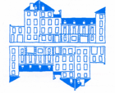

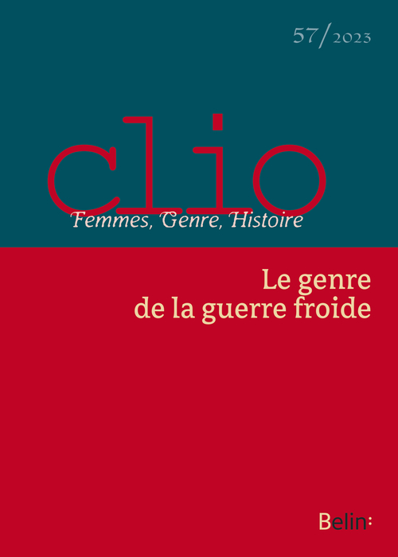
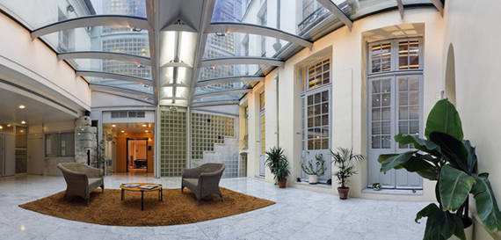

L’Association française des anthropologues

Séminaire annuel
« ANTHROPOLOGIE, PSYCHANALYSE ET POLITIQUE. REGARDS SUR LES TERRAINS »

Maison SUGER

En partenariat avec le CRPMS et le DiSSGeA

Le programme de l’année 2023-2024 porte sur la thématique :
Devenirs incertains : Identitarismes et subjectivités

Séance du jeudi 7 septembre 2023 à 10H

Clio. Femmes, Genre, Histoire no. 57
« Le genre de la guerre froide »
Ioana Cîrstocea
Françoise Thébaud
et les contributeurs-trices

Lien zoom :

https://pantheonsorbonne.zoom.us/j/96861821492?pwd=c1VvV3hjRW0rUlBKem0yK3NncUlTZz09
ID de réunion : 968 6182 1492
Code secret : 924024
Clio
Femmes, Genre, Histoire
n° 57 (été 2023)
Le genre de la guerre froide
Version en ligne : http://www.cairn.info/revue-clio-femmes-genre-histoire.htm

Responsables du numéro
Ioana CÎRSTOCEA & Françoise THÉBAUD
Profitant de l’ouverture de nombreux fonds d’archives, les recherches sur la guerre froide se sont largement renouvelées ces dernières années mais l’approche de genre, particulièrement heuristique, est encore peu investie dans l’espace scientifique francophone. Le présent dossier explore deux thématiques : la rivalité entre mobilisations internationales pour les droits des femmes et la concurrence ou la rencontre entre modèles et régimes de genre forgés et portés par les systèmes politiques libéral et socialiste. Des articles éclairent les dynamiques nouées, au niveau international, autour de la politisation des inégalités sexuées, certaines militantes et expertes cherchant à dépasser les tensions Est-Ouest et les clivages Nord-Sud. D’autres contributions examinent la promotion d’une « paternité socialiste » est-allemande, la traduction vers les langues est-européennes du Deuxième sexe de Simone de Beauvoir, l’élaboration disputée de nouvelles normes internationales en matière d’excellence sportive féminine, l’ouverture de perspectives d’éducation scientifique des filles étatsuniennes sous l’effet des avancées soviétiques. Et bien d’autres thèmes encore, comme le culte d’Eugénie Cotton, les femmes dans les actualités cinématographiques cubaines, les représentations et langages genrés en usage dans les hauts-lieux géopolitiques.

Éditorial

Ioana CÎRSTOCEA & Françoise THÉBAUD
Le genre, un enjeu central de la guerre froide
____________________________________________________

Dossier
Pascale Barthélémy & Sara Panata
Militantes africaines et organisations féminines internationales dans la guerre froide. Un pragmatisme stratégique (1947-1963)

Yulia Gradskova
Guerre froide culturelle et développement. La Fédération démocratique internationale des femmes (1960-1980)

Kristen Ghodsee
Ce spectre qui hante le sexisme. Les femmes soviétiques dans l’imaginaire américain de guerre froide

Peter Hallama
Paternité socialiste en Allemagne de l’Est. Entre utopie communiste et propagande anticapitaliste

Sylvain Dufraisse
La supériorité sportive féminine soviétique, un enjeu de guerre froide

Sylvie Chaperon & Marine Rouch
Le Deuxième sexe dans la guerre froide, Europe 1949-1989

Regards complémentaires
Loukia Efthymiou
Le culte de la cheffe dans le monde communiste. Eugénie Cotton, « mère mondiale »

Laure Pérez
Les actualités cinématographiques du Noticiero. Un regard sur la participation des femmes à la politique internationale de Cuba

Florence Wenzek
Penser la place sociale des femmes. Imaginaires de guerre froide dans la presse tanzanienne (1961-1976)

Jocelyn Olcott
Décoloniser le développement. Mobilisations de femmes des Suds dans la guerre froide tardive

Actualité de la recherche
Ioana CÎRSTOCEA
Avant le gender mainstreaming. Relire les travaux autour du « féminisme global » (1975-1995)

Documents
Françoise THÉBAUD
Dépasser la guerre froide ? Marguerite Thibert et la création du Bureau de liaison (1960)

Chloé Maurel
Le discours de Valentina Terechkova à l’UNESCO (11 mai 1966)

Elizabeth Tanner
« Comme des mecs ». Échanges entre Nixon et Kissinger sur la guerre indo-pakistanaise de 1971

Varia
Michaël Girardin
Femmes contribuables de la Judée romaine

Tony Fouyer
Les scènes aux rattles de vases grecs de la fin du viii^{e} siècle av. J.-C. Des figurations d’activités textiles féminines ?

Clio a lu « Le genre de la guerre froide »
Clio a reçu

Ioana Cîrstocea est sociologue, chargée de recherche au CNRS et membre du Centre européen de sociologie et de science politique (CESSP, UMR 8209, Paris). Ses travaux portent sur la production et la circulation internationale des savoirs sur le genre en contexte postsocialiste et sur la cristallisation transnationale et conflictuelle des agendas globaux des droits des femmes à la fin de la guerre froide. Dernier ouvrage publié : Learning Gender after the Cold War: contentious feminisms, Palgrave Macmillan, 2022.
ioana.cirstocea@ehess.fr

Françoise Thébaud est professeure émérite d’histoire contemporaine de l’Université d’Avignon, membre du comité de rédaction et ancienne codirectrice de la revue Clio. Femmes, Genre, Histoire. Les thèmes de ses recherches sont : guerres et sociétés, féminismes, citoyenneté sociale et politique, organisations internationales. Parmi ses publications récentes : Marguerite Thibert, femme engagée et fonctionnaire internationale (2017) ; L’Europe, une chance pour les femmes ? Le genre de la construction européenne (2019, codirection) ; « Femmes et genre en migration », Clio FGH, 51/2020 (codirection) ; Femmes et République (2021, coauteure) ; La Condition des femmes de 1789 à nos jours (coauteure).
thebaud.francoise@gmail.com

Séminaire mensuel organisé par :

Olivier Douville, psychanalyste, Laboratoire CRPMS Université Paris 7, douvilleolivier@noos.fr

Fatiha Kaouès, sociologue et anthropologue, chargée de recherche CNRS, laboratoire GSRL, fatiha.kaoues@cnrs.fr

Nicole Khouri, sociologue, IMAF khouri.n@wanadoo.fr

Julie Peghini, anthropologue, Maître de conférences en sciences de l’information et de la communication à l’Université Paris 8, Laboratoire CEMTI, julie.peghini@univ-paris8.fr

Monique Selim, anthropologue, directrice de recherche émérite à l’IRD CESSMA monique.selim@ird.fr

Ferdinando Fava, anthropologue, professeur à l’Université de Padoue, Laboratoire LAA UMR 7218 LAVUE, ferdinando.fava@unipd.it

Maison Suger

Centre international de recherche, d'accueil et de coopération pour chercheurs étrangers de haut niveau de la Fondation MSH

Située dans le Quartier Latin, centre historique de Paris, la Maison Suger a été créée en 1990 par la Fondation Maison des Sciences de l'Homme afin d'offrir aux chercheurs étrangers en sciences humaines et sociales devant séjourner à Paris - pendant des durées prolongées, dans le cadre de collaborations avec des équipes et des chercheurs français et étrangers - un environnement de travail et de vie adapté à leurs besoins. Elle a également pour mission de favoriser les échanges entre chercheurs de toutes disciplines et nationalités, afin de susciter et révéler de nouvelles perspectives et de nouveaux projets ou programmes de coopération scientifique.
La FMSH prend en charge environ un tiers des coûts de fonctionnement globaux de la Maison Suger afin de permettre d'optimiser l'accueil de tous les chercheurs étrangers qui séjournent dans cette institution.
La Maison Suger est animée par une équipe assurant l'accueil et le soutien scientifique des chercheurs invités.

